专题03 物态变化（原卷版）
目录
A题型建模・专项突破
题型一、温度的估测（常考点） 1
题型二、温度计的刻度 2
题型三、温度计的原理 2
题型四、汽化现象（常考点） 3
题型五、影响蒸发快慢的因素 4
题型六、探究水沸腾前后温度变化的特点（常考点） 6
题型七、液化现象 7
题型八、探究固体熔化时温度的变化规律（常考点） 8
题型九、晶体与非晶体的熔化图像（常考点） 9
题型十、凝固现象（常考点） 10
题型十一、升华和凝华现象 12
题型十二、水循环 13
B综合攻坚・能力跃升
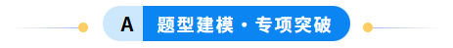

题型一、温度的估测
1．（2024秋•南昌期末）以下是小明估计的常见温度值，其中合理的是（ ）
A．考场的室温约为50℃
B．冰箱保鲜室中矿泉水的温度约为﹣15℃
C．洗澡时淋浴水温约为70℃
D．健康成年人的腋下体温约为37℃
2．（2024秋•凉州区期末）下列说法正确的是（ ）
A．0℃的冰比0℃的水冷
B．洗热水澡时，洗澡水的适宜温度约40℃
C．正常情况下，人的体温约为35℃
D．﹣6℃读作“摄氏零下6度”
3．（2023秋•泉港区期末）秋冬季节呼吸道疾病高发，小刘因咳嗽到医院检查，医生给他测量体温后说他有点发烧。你认为小刘发烧时的体温可能是（ ）
A．47.5℃ B．35℃ C．37℃ D．38.7℃

题型二、温度计的刻度
4．（2024秋•盐城期末）有一支刻度均匀，但实际测量不准确的温度计，把它放在冰水混合物中，示数是4℃，把它放在1标准大气压下的沸水中，示数是94℃，把它放在某液体中时，示数为22℃。则该液体的实际温度是（ ）
A．20℃ B．22℃ C．26℃ D．18℃
5．（2022秋•宝应县期末）如图是一支刻有100个均匀小格的温度计，若将此温度计插入正在熔化的冰水混合物中，液面下降到第30格，若将此温度计插入1个标准大气压下的沸水中，液面升到第80格，则此温度计的测量范围是（ ）
A．0～100℃ B．﹣30～100℃ C．﹣60～140℃ D．﹣20～105℃
6．（2024秋•巢湖市期末）某水银温度计的玻璃管上有110格均匀的刻度线，在标准大气压下，当温度计玻璃泡浸没在冰水混合物中时，水银柱液面在第40格处，当温度计玻璃泡浸没在沸水中时，液面在第90格处（水银的凝固点是﹣39℃、沸点是357℃）；则这支温度计的分度值是 ；这支温度计的测量范围是 。

题型三、温度计的原理
7．（2023秋•柳州期末）小明用瓶塞、细玻璃管和一段小水柱在玻璃瓶中封闭了一瓶空气，制作成一个简易温度计（如图）。周围温度变化时，小水柱会向上或向下移动，导致水柱移动的主要原因是（ ）
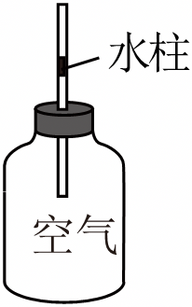
A．瓶内空气热胀冷缩 B．玻璃瓶热胀冷缩
C．小水柱热胀冷缩 D．玻璃管热胀冷缩
8．（2024秋•朝天区期末）小华自制了一个简易的气体温度计，如图所示。当周围温度变化时，液柱会在玻璃管中左右移动，这是利用了气体 的原理来测量温度的。玻璃管上B处标记的温度值 （高于/低于/等于）A处。
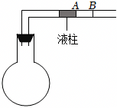
9．（2024秋•市南区期末）在进行实践活动展示时，两位同学都带来了自制的温度计，如图所示。他们所用的玻璃小瓶相同，里面装满同种带颜色的水，在小瓶口上各插进一根吸管。请仔细观察甲、乙两只支自制温度计的结构，你认为哪一支温度计对温度的反应更灵敏？为什么？
答：两位同学自制的液体温度计是根据 原理制成的，不同之处是吸管的粗细不同，甲比乙的横截面积 。用它们测量相同的温度时，两个玻璃小瓶中水的体积变化量相同，而体积变化量等于吸管的横截面积与吸管中水柱高度的变化量的乘积，所以吸管 的水柱高度的变化较大，灵敏度高。
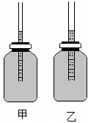

题型四、汽化现象
10．（2024秋•海安市期末）天气较冷时，从室外进入温暖的房间后，眼镜镜片会变模糊，过一会儿，镜片又会变清晰。下列与“变清晰”原理相同的是（ ）

A．壶嘴吐“白气” B．樟脑丸“变小”
C．河水结为冰面 D．汗水被风吹干
11．（2025春•汕尾期末）如图所示的干手器能很快将湿手吹干。“湿手变干”过程发生的物态变化是（ ）
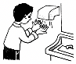
A．升华 B．液化 C．汽化 D．熔化
12．（2024秋•邻水县期末）生病发烧时人们常采用在病人身体上涂抹酒精的方式达到物理降温的效果，酒精沾在身上会迅速汽化，下列现象中的物态变化与其相同的是（ ）
A．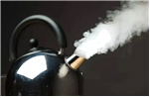壶口“白气”
B．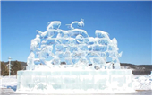冰雕变小
C．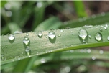露珠形成
D．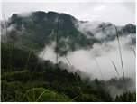浓雾消散

题型五、影响蒸发快慢的因素
13．（2024秋•亭湖区期末）如图所示是吐鲁番当地流行使用的坎儿井。夏季井内的水温约比外界低5～10℃。下列关于坎儿井的说法正确的是（ ）
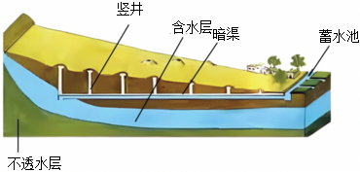
A．降低水温，加快水的蒸发
B．减小水面附近的空气流速，减缓水的蒸发
C．增大水的表面积，加快水的蒸发
D．增加水的质量，减缓水的蒸发
14．（2024秋•宿迁期末）孝感盛产花生，油炸花生米颜色金黄、口感酥脆，无论是大人还是小孩都爱吃。花生米炸好起锅后，必须冷却后才能变得口感酥脆。为了让花生米快速冷却，下列方法不合适的是（ ）
A．把花生米倒入细口玻璃瓶中密封起来
B．把花生米放在电扇前吹
C．在花生米上撒少许白酒后不断搅拌
D．把花生米放在敞口盘子里铺开
15．（2023秋•阜宁县期末）如图所示，是学校农场大棚里采用的滴灌技术。水通过直径约10mm的塑料管上的孔口或滴头送到农作物根部进行灌溉，能减少水的蒸发，提高水的利用率，其主要原因是（ ）
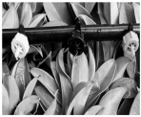
A．水的温度低
B．水的流速大
C．水和空气的接触面积小
D．水和植物的接触面积大

题型六、探究水沸腾前后温度变化的特点
16．（2024秋•仪征市期末）如图甲是探究“水的沸腾”实验装置，电热水壶中装有适量的水，闭合开关加热。
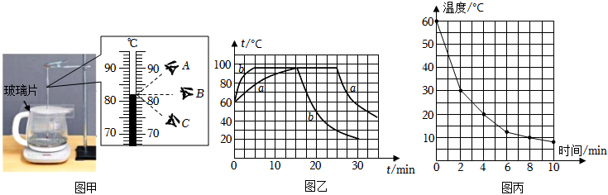
（1）图甲中温度计读数视线正确的是 （选填“A”、“B”或“C”）；此时温度计的示数为 ℃；器材中玻璃片的主要作用： ；
（2）玻璃片下表面出现小水珠，这是 （填物态变化名称）现象，停止加热，水不能继续沸腾，这说明沸腾时需要 。
（3）图乙a、b分别是小明与小强依据自己的实验数据所画出的曲线，分析a、b可知，水沸腾过程中，水的温度 （选填“不变”、“变大”或“变小”）；
（4）图乙曲线中，a曲线加热至沸腾的时间较长，原因可能是a中水量较 ；（选填“多”或“少”）
（5）图乙中两人所作的曲线a、b升温与降温过程都不是直线，进一步分析可知，水的温度越高， （选填“升温”或“降温”）越快。
（6）实验结束后，当水温降至60℃，在其自然冷却过程中，小华每隔2min测量一次水温。描点作出温度﹣时间图像如图丙，老师指出该图像是错误的，如果要验证老师的判断，你可以怎么做？ 。
17．（2024秋•靖江市期末）如图甲是小明、小红两位同学分别探究“水的沸腾”的实验装置，他们所用的器材规格完全相同，同时将水加热16min。

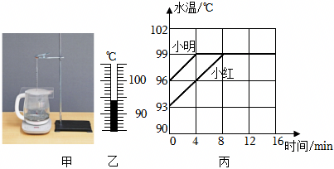
（1）本实验选用透明电水壶的好处是 。（写一点即可）
（2）某一时刻，温度计的示数如图乙所示，此时的温度是 ℃。
（3）加热至90℃左右时，可观察到壶底产生较多的气泡，原因是接近高温区域的水在不断 ，随着温度的升高，产生的气泡会越来越多，越来越大。持续通电，使壶内水保持沸腾一段时间后，壶内水的质量会 。（变大/变小/不变）
（4）图丙是两位同学根据实验数据绘制的水温随时间变化的图像。
①由图象可知水的沸点是 ℃。
②请根据图象分析，小红从给水加热到水沸腾，所用时间较长的原因是 。
18．（2024秋•广陵区期末）利用低温箱和温度传感器探究不同温度的水降温的快慢，温度传感器可实时监测并自动记录水温，如图甲所示。
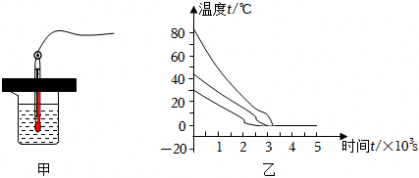
（1）实验时，在三个相同的杯子中加入质量相同、 不同的水。将温度传感器的探头浸没水中测量水温时，应注意探头不要 ；
（2）将三杯水同时放入﹣30℃的低温箱中冷却，箱内的风扇可使箱内气流稳定循环，使得三杯水受冷环境 ；
（3）同时用三个温度传感器分别监测三杯水的温度，并获得温度随时间变化的图象如图乙。分析图象可知：在其他条件相同的情况下，初温高的水降温 （快/慢）；水在凝固过程中 热量，温度保持不变；
（4）为提高实验结论的普遍性，实验时应在每杯水中放入多个探头，对杯子中不同 的水进行测量。

题型七、液化现象

19．（2024秋•溧阳市期末）在水壶中注入适量的水，对水壶加热到水沸腾时，在水壶上方倾斜放置一块玻璃板（如图所示），以下关于实验现象的描述及解释正确的是（ ）
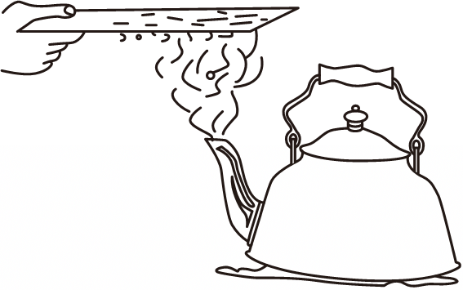
A．.在挨近壶嘴出口处没有水蒸气
B．.在壶嘴上方稍远处出现的“白气”是水蒸气
C．玻璃板上出现小水珠而模糊不清是水蒸气液化导致的
D．.实验中只有水沸腾时才产生水蒸气，空气中没有水蒸气
20．（2024秋•淮安期末）热棒被称为不耗电的“空调器”。为保证青藏铁路多年冻土区路基的稳定，铁路两侧安装了许多封闭的中空热棒。如图所示，热棒下端插在冻土中，内部填充液态氨（沸点为﹣33.5℃），利用氨的物态变化给冻土降温，把冻土中的热量“搬运到”热棒上端，通过散热片向空中放热，从而使冻土保持稳定。下列说法正确的是（ ）
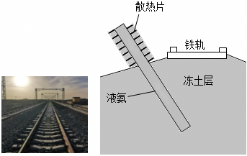
A．该“热棒”相当于制热“空调器”
B．氨在热棒下端发生的物态变化是汽化
C．氨在热棒上端发生的物态变化是凝华
D．为降低成本，可以使用液态水替代液态氨
21．（2023秋•常州期末）如图所示，有三杯水甲、乙、丙放在室温为30℃的同一房间内，一杯是普通自来水，一杯是刚倒的开水，一杯是刚倒的冰水。图中小圆球表示水珠，请根据图中信息判断开水是 （甲/乙/丙），冰水是 （甲/乙/丙）。
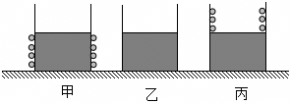

题型八、探究固体熔化时温度的变化规律
22．（2024秋•江都区期末）小明同学各取200g的a、b两种粉末，利用如图甲所示的两套完全相同的实验装置，探究“固体熔化时温度的变化规律”。
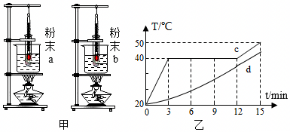
（1）根据实验数据她绘制了如图乙所示图像，由图像 （填“c”或“d”）可以判断粉末a是晶体；a物质第6min时的内能 （选填“大于”、“小于”或“等于”）第9min时的内能。
（2）前3min内，两物质的比热容c_{a} c_{b}（选填“大于”、“小于”或“等于”），两物体加热前的初温为20℃，若a物质在固体时的比热容为1.0×10³J/（kg•℃），则该物质熔化后的比热容为 J/（kg•℃）。
（3）规定“质量为1kg的某种晶体物质在完全熔化时所吸收的热量叫做该物质的熔化热”，则a物质的熔化热为 J/kg。
23．（2024秋•盐城期末）用如图甲所示装置探究萘熔化时温度的变化规律。请回答下列问题。
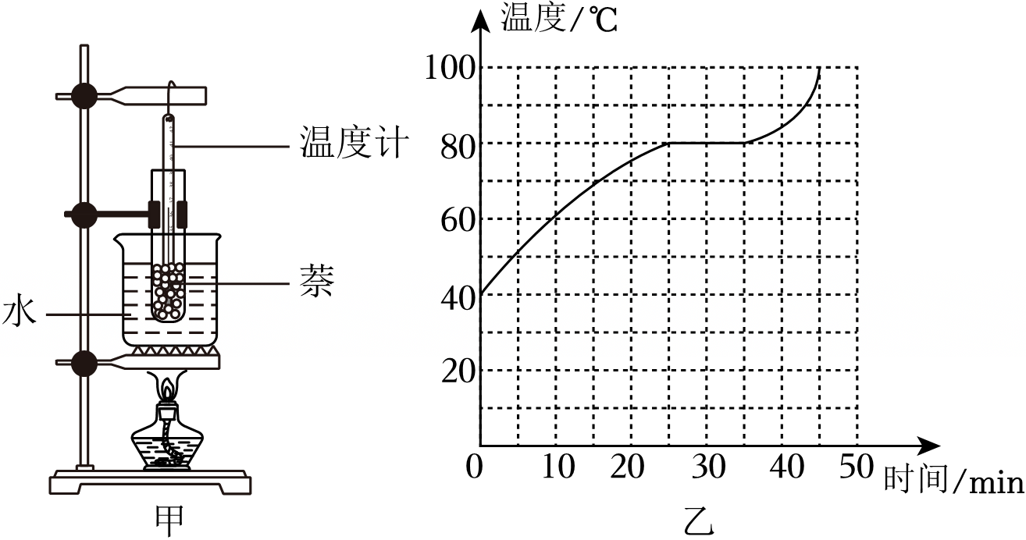
（1）除图甲所示的实验器材外，还需要的实验器材有火柴和测量工具 。并且，在安装实验器材时应按照 （选填“自上而下”或“自下而上”）的顺序进行；
（2）将装有萘的试管放入水中加热，而不是用酒精灯直接对试管加热，这样做不但能使试管受热均匀，而且萘的温度上升速度较 （选填“快”或“慢”），便于记录各个时刻的温度；
（3）图乙是萘熔化时温度随时间变化的图像。从图像中可看出，萘是 （选填“晶体”或“非晶体”），这样判断的依据是 ；
（4）由图乙，萘从开始熔化到完全熔化，大约持续了 min。由图乙所示，当萘的温度为60℃时，该物质处于 态（选填“固”、“液”或“固液共存”）。
24．（2022秋•句容市期末）小明想探究水中加入别的物质后，会否对水的凝固点产生影响，为此，他向水中加盐制成盐水，并把盐水用容器盛好放入冰箱，研究盐水的凝固过程。每隔一定时间，小明观察盐水状态、测出温度，并根据记录的数据作出了温度﹣时间图象如图甲所示。
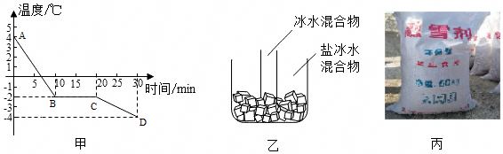
（1）从图象可以看出盐水的凝固过程用了 分钟；第一个10min内，盐水的温度降低了 ℃；凝固过程 （吸收/放出）热量，盐水结成的盐冰是 。（晶体/非晶体）
（2）如果将一个装有冰水混合物的试管放入正在熔化的盐冰水混合物中如图乙所示，试管中冰水混合物中的冰会 。（增多/减少/不变）
（3）实验中盐水的凝固点为 ℃。为了交通安全，人们常在不能及时熔化的积雪地面上撒融雪剂（如图丙所示），常用融雪剂的成分是工业用盐（非食用盐），请解释融雪剂可加快积雪熔化的原因是 。

题型九、晶体与非晶体的熔化图像
25．（2024秋•赣榆区期末）小明在用蜡烛做实验时，发现熔化的蜡烛会向下流淌，在此过程中，蜡烛温度随时间变化的图像是图中的（ ）
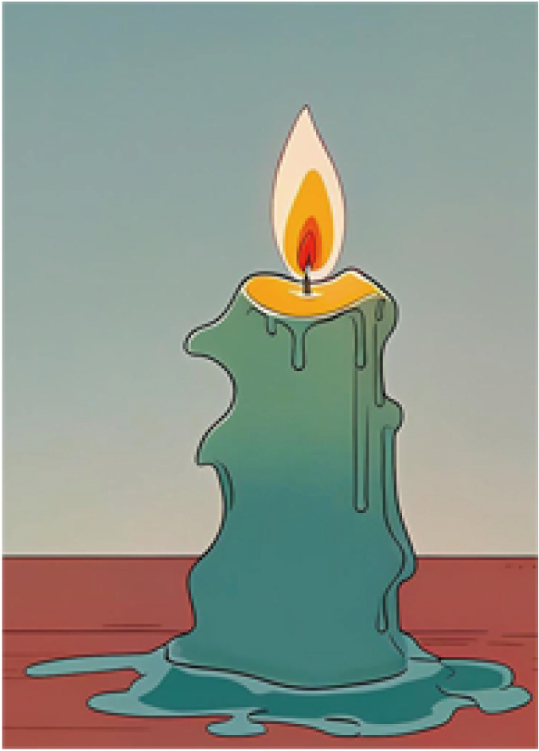
A．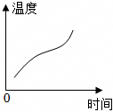 B．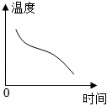
C．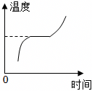 D．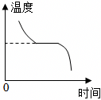
26．（2024秋•溧阳市期末）在铸造铁轨的过程中需要将铁水凝固，以下能正确描述铁水凝固过程中温度变化的是（ ）
A．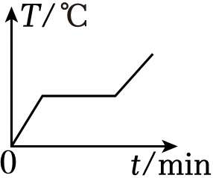 B．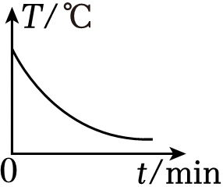
C．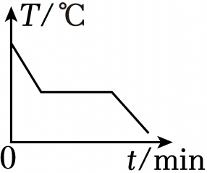 D．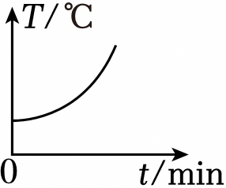
27．（2023秋•建邺区期末）如图所示是甲、乙两种固体熔化时温度随时间变化的图像，以下说法正确的是（ ）
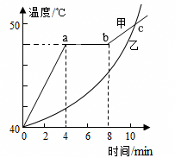
A．甲的熔点和凝固点都是48℃
B．c点处甲、乙两物质的状态一定相同
C．甲属于非晶体，乙属于晶体
D．甲在ab段温度不变是因为没有吸热

题型十、凝固现象
28．（2024秋•宿迁期末）我国古代科技著作《天工开物》里记载了铸造“万钧钟”和“鼎”的方法，先用泥土制作“模骨”，“干燥之后以牛油、黄蜡附其上数寸”，在油蜡上刻上各种图案（如图），然后在油蜡的外面用泥土制成外壳；干燥之后，“外施火力炙化其中油蜡”，油蜡流出形成空腔，在空腔中倒入铜液，待铜液冷却后，“钟鼎成矣”。下列说法正确的是（ ）
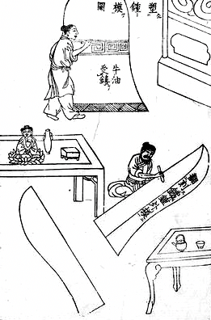
A．“炙化其中油蜡”是升华过程
B．“炙化其中油蜡”是液化过程
C．铜液冷却成钟鼎是凝固过程
D．铜液冷却成钟鼎是凝华过程
29．（2023秋•丹阳市期末）如图所示现象中，由凝固形成的是（ ）
A．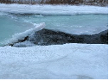坚硬的冰 B．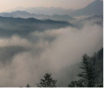缥缈的雾
C．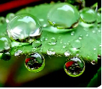晶莹的露 D．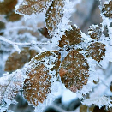凝重的霜
30．（2024秋•苏州期末）如图所示的“钱范”是古代铸造钱币的模具，由正、背两块组成。铸币时，合上正、背两块，灌入其中的液态金属 （填物态变化名称）后即可得到金属钱币。各金属熔点见表，若想复刻铸造纯铜钱币，应选 （铝/铁）制作“钱范”模具。
金属 | 熔点/℃
铜 | 1083
铝 | 660
铁 | 1525
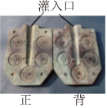

题型十一、升华和凝华现象
31．（2024秋•宿迁期末）“冻干草莓”是工人把含有大量水分的新鲜草莓温度降到﹣18℃以下，使草莓的水分凝结，再将其放置在温度低于0℃的环境中实现脱水，使新鲜草莓变成了几乎不含水分的草莓干。下列现象与“冻干草莓”脱水过程所涉及的物态变化相同的是（ ）
A．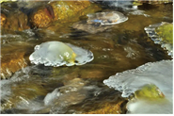春天，冰雪消融
B．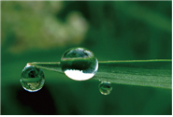清晨，露珠晶莹
C．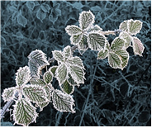深秋，霜挂枝头
D．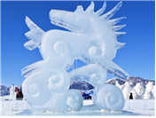寒冬，冰雕变小
32．（2024秋•东台市期末）如图所示，密封的锤形玻璃泡内装有少量碘颗粒（碘的熔点为113.7℃），为了能较快地观察到碘的升华现象又要防止碘熔化，下列加热方式合适的是（ ）
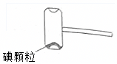
A．放入冰水混合物中
B．置于常温下的空气中
C．用酒精灯外焰直接对“碘锤”加热
D．打开电吹风的热风挡对“碘锤”加热
33．（2024秋•沛县期末）在观察“碘锤”中的物态变化之前，查阅资料知：酒精灯外焰的温度约为800℃，碘的熔点为113.7℃。采用图中的两种方式加热，下列说法正确的是（ ）
①烧杯内可以直接使用100℃的沸水
②乙图中不会发生碘的升华现象
③两种方式停止加热后，碘锤中的碘蒸气都会液化
④热水浴加热的好处是能使物体受热均匀及便于控制温度
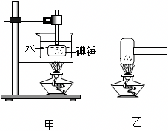
A．①② B．①④ C．②③ D．③④

题型十二、水循环
34．（2024秋•泗阳县期末）关于图中水循环各环节的说法，正确的是（ ）
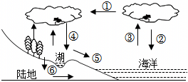
A．南水北调工程主要是对环节①的影响
B．环节③主要是海水液化成水蒸气上升到空中
C．人工增雨会改变环节④的时空分布
D．环节⑥可以加快水分的蒸发使地下水减少
35．（2024秋•阜宁县期末）如图所示是水循环过程的示意图，下列关于水循环的说法正确的是（ ）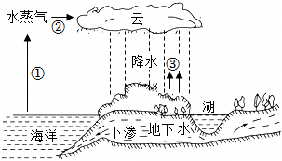
A．过程①发生的物态变化是升华
B．过程②中有的水蒸气与冷空气接触，液化成了小水滴
C．过程②中有的水蒸气在高空急剧降温凝固成了小冰晶
D．过程③中有的小冰晶放热后会熔化成小水滴
36．（2024秋•如皋市期末）A、B、C是三种不同的物态，物质处于物态A、B时，具有流动性。处于物态C时，具有固定的形状。对处于物态B的物质进行降温压缩后，也可以使其转变为物态A。下列说法正确的是（ ）
A．物态C变为物态B需要吸收热量
B．物态B变为物态A是凝华现象
C．物态C变为物态A需要放出热量
D．物态B有固定体积，无固定形状

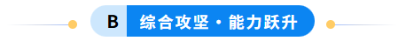
1．（2024•南京）水循环中蕴含着丰富的物态变化过程。下列现象中属于液化的是（ ）
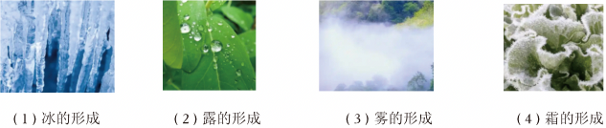
A．（1）（3） B．（1）（4） C．（2）（3） D．（2）（4）
2．（2024•浦口区模拟）下列物体中的物质属于气态的是（ ）
A．紫色的碘蒸气
B．雾
C．高空喷气式飞机飞过后的白色飞机尾迹
D．干冰
3．（2025•鼓楼区二模）如图是我国传统手艺之糖塑。下列各图中的物态变化与糖汁冷却塑形的过程相同的是（ ）
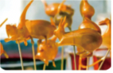
A．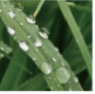露珠形成 B．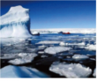冰山消融
C．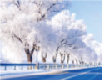雾凇形成 D．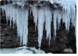冰挂形成
4．（2024•泰州二模）如图是某温度计的示数。该温度最有可能是（ ）
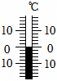
A．冰熔化时的温度
B．人体的正常体温
C．台州夏天的室外温度
D．人体感到舒适的环境温度
5．（2023•宜兴市模拟）下列关于温度的描述中，错误的是（ ）
A．加冰的橙汁饮料温度为﹣5℃
B．从节能环保考虑，夏季空调制冷温度不低于26℃
C．洗澡水的最佳温度为40℃左右
D．人体正常体温为37℃左右
6．（2025•无锡二模）《天工开物》是我国古代科技著作，记录了许多我国古代的传统手工技术。书中对釜的铸造有“铁化如水，以泥固纯铁柄杓从嘴受注”的记载，如图所示。其中“铁化如水”过程中发生的物态变化是（ ）
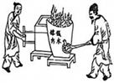
A．汽化 B．升华 C．熔化 D．液化
7．（2025•扬州）关于热现象，下列说法正确的是（ ）
A．春天，草叶上出现露珠，是凝华现象
B．夏天，打开冰箱门有“白气”产生，是升华现象
C．秋天，出现大雾，是液化现象
D．冬天，走进温暖的室内眼镜片变模糊，是汽化现象
8．（2024•高邮市校级二模）科学家发明了一种世界上最小的温度计“碳纳米管温度计”。研究人员在长约10^{﹣6}米，直径10^{﹣7}米的碳纳米管中充入液态的金属镓，当温度升高时，管中的金属镓会膨胀，通过电子显微镜就可读出温度值，其测量范围为18℃～490℃，且精确度高，可用于检查电子线路是否异常、测定毛细血管的温度等许多方面。根据以上信息，你认为下列推测正确的是（ ）
A．碳纳米管的体积在18℃～490℃之间随温度变化较大，可测量温度
B．金属镓的体积在18℃～490℃之间随温度变化较大，可测量温度
C．金属镓的体积在18℃～490℃之间随温度变化不均匀
D．金属镓的熔点很高为490℃
9．（2025•崇川区校级模拟）诗词是我国传统文化中的瑰宝，其中涉及到很多物理现象，下列说法正确的是（ ）
A．飞雪迎春到——雪是凝固形成的
B．疑是地上霜——霜是凝华形成的
C．露从今夜白——露是升华形成的
D．岚雾今朝重——雾是汽化形成的
10．（2023•云龙区校级模拟）有关厨房里的物理现象，下列说法正确的是（ ）
A．液化石油气是用降温的办法把石油气液化装在钢罐里
B．烧水做饭时，开水引起的烫伤往往比水蒸气烫伤更严重
C．用高压锅更容易把食物煮熟是利用了液体沸点随气压增大而升高的原理
D．食物油炸比水煮熟得更快，是由于油的沸点比水的沸点低
11．（2024•梁溪区校级二模）如图是甲、乙两种固态物质在加热过程中温度随时间变化关系的图像，由图像可以判断（ ）
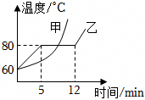
A．甲物质在第5min时开始熔化
B．0～12min为乙物质的熔化过程
C．甲物质是晶体
D．80℃的乙物质可能是液态
12．（2025•广元）下列关于水循环过程中的物态变化现象，描述正确的是（ ）
A．海水吸热升华成水蒸气
B．水蒸气在高空遇冷吸热液化成小水滴
C．冬天，水蒸气在高空急剧降温，放热凝固成小冰晶
D．部分冰晶下落吸热熔化成小水滴，汇聚成江海
13．（2024•玄武区二模）如图是自然界中水的循环示意图，下列说法正确的是（ ）
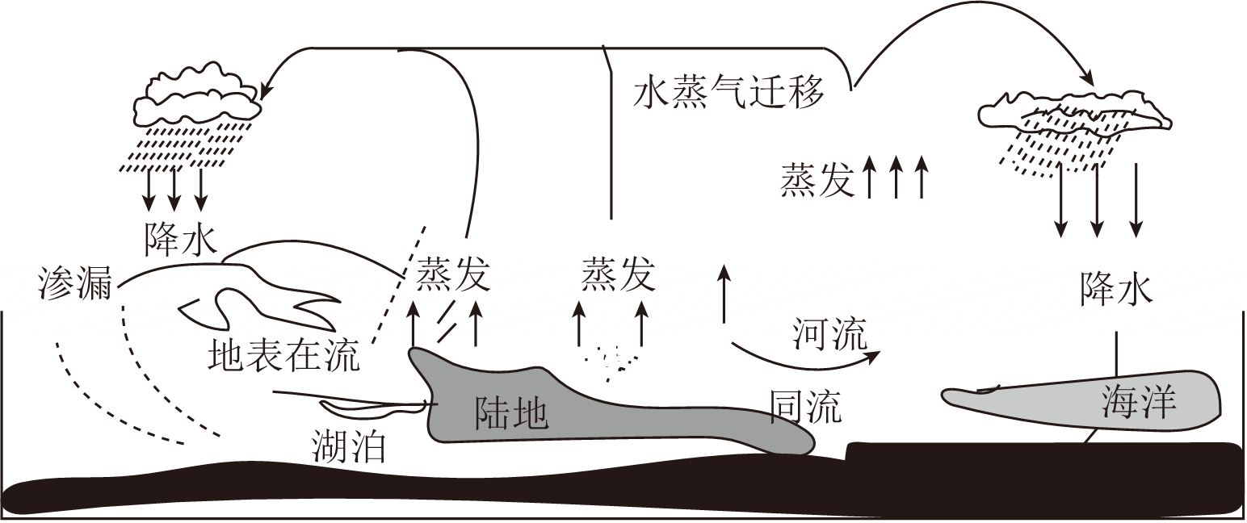
A．高山上的积雪升华，直接变成小水滴，升入天空
B．水蒸气在高空遇冷时，有的凝固成小冰晶，有的液化成小水滴
C．过量开采地下水可以解决部分饮水问题，且对环境不会造成影响
D．江河湖海、土壤、植物中的水通过汽化，变成水蒸气升入天空
14．（2020•常州）某市中考，要求体温小于37.3℃的考生在常规考场考试，体温大于等于37.3℃的考生在备用考场考试。某考生的体温测量结果如图所示，他应在 （选填“常规”或“备用”）考场考试，该体温计的工作原理是 。
15．（2024•苏州）据记载，唐朝时省油灯已在四川地区出现。瓷质灯体如碗状，腹部有中空夹层，可通过注水孔向夹层装水，碗内有油和灯芯，如图所示。燃灯前，向注水孔缓慢注入冷水，让 及时排出。燃灯时， 吸收燃烧产生的热量后不断蒸发，使灯碗和灯油 较低，灯油蒸发速度 ，以达到省油的目的。
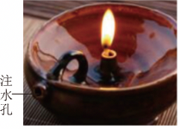
16．（2025•姑苏区模拟）如图所示，烧瓶里盛有刚刚停止沸腾的水，然后用带玻璃导管的橡皮塞塞紧烧瓶口，紧接着用橡胶管将玻璃导管与两用气筒的抽气口相连，最后不断地从烧瓶中抽气，发现烧瓶中的水竟然又沸腾了。水又沸腾了说明水的沸点 （选填“升高”“降低”或“不变”）了，由此可知水的沸点的特点是 。
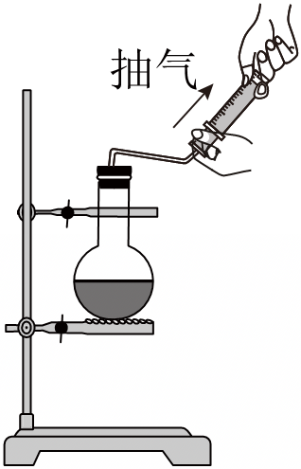
17．（2024•东台市模拟）今年冬天极寒的天气，学校要求早上暂停拖地。这样做的目的是防止水发生 （填物态变化名称），避免同学们摔倒受伤。晚上外面气温骤降，早上小明看到窗户上会结上一层冰花，这层冰花出现在窗户玻璃的 （选填“内”或“外”）侧，当他走到室外，眼镜上 （选填“会”或“不会”）会蒙上一层水雾。
18．（2025•湖南）小伟用如图甲所示装置探究小烧杯中的水能否沸腾。两个烧杯中装有初温相同的纯净水，当大烧杯中水温接近90℃时，每隔2min分别记录一次两支温度计的示数，根据实验数据绘制出温度与时间关系的图像，如图乙所示。
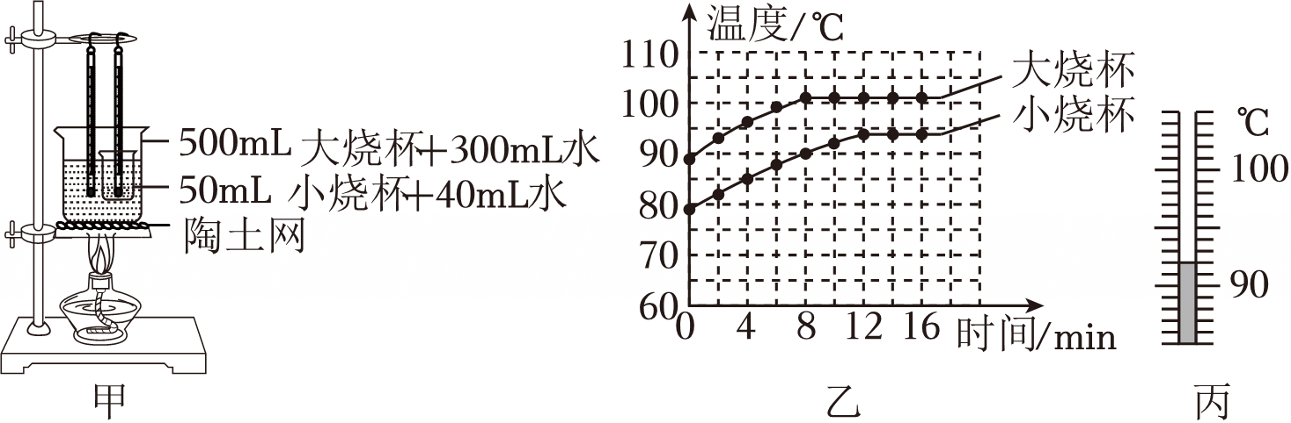
（1）为获取实验数据，本实验用到的测量工具有烧杯、温度计和 。
（2）如图丙，温度计的示数为 ℃。
（3）本次实验中，加热一段时间后，观察到大烧杯的水中有大量气泡产生且温度保持不变，小烧杯的水中始终没有大量气泡产生，温度也保持不变。此时小烧杯中的水是否沸腾，并说明判断的依据： 。
19．（2024•吴中区模拟）小华设计了如图所示的甲、乙两种装置来探究“冰熔化时温度变化规律”。
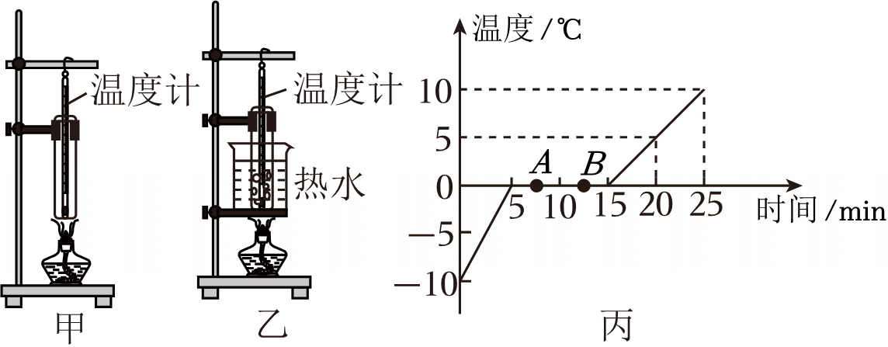
（1）实验室常用温度计是利用液体的 性质制成的；
（2）为了使试管中的冰受热均匀。且便于记录各时刻的温度值，小华应选用 （选填“甲”或“乙”）装置来进行实验。如果撤去酒精灯，能否完成本实验？ 。
（3）图丙是他根据记录的数据绘制的“温度一时间”图象。由图象可知：冰熔化共用 min，在这段时间试管中的冰处于 。（填“液态”或“固态”或“固液共存”）

